**Bài tập Lab AI buổi 3**

* Transfer Learning và Fine-Tuning là hai khái niệm cốt lõi trong học sâu (Deep Learning) và học máy (Machine Learning), đặc biệt hữu ích khi bạn làm việc với các bộ dữ liệu không lớn hoặc khi muốn giảm thời gian và tài nguyên cần thiết để huấn luyện một mô hình.

1. **Transfer Learning (Học chuyển giao).**
   1. **Định nghĩa**
      * Transfer Learning là một kỹ thuật trong Machine Learning, nơi mà một mô hình được huấn luyện trên một nhiệm vụ (task) cụ thể được tái sử dụng như một điểm khởi đầu cho một nhiệm vụ khác. Ý tưởng là các mô hình đã được huấn luyện trước (pre-trained models) có thể học được các đặc trưng tổng quát từ dữ liệu lớn (như ImageNet hoặc các tập dữ liệu lớn khác) và sau đó được "chuyển giao" để giải quyết một bài toán mới.
   2. **Cách hoạt động.**
      * Lấy mô hình tiền huấn luyện (pre-trained model) với các trọng số đã được học từ trước. Một mô hình được huấn luyện trên một bộ dữ liệu rất lớn và tổng quát (ví dụ: tập dữ liệu ImageNet với hàng triệu hình ảnh thuộc 1000 lớp phân loại).
      * Sử dụng phần "trích xuất đặc trưng" (feature extractor): bạn bỏ qua các tầng cuối của mô hình và chỉ dùng các tầng tiền xử lý để chuyển đổi dữ liệu đầu vào thành các đặc trưng hữu ích.
      * Tùy chỉnh cho bài toán cụ thể: Có thể tinh chỉnh (fine-tune) một số lớp hoặc toàn bộ mô hình để phù hợp với dữ liệu của bài toán. (ví dụ: phân loại mới, dự đoán,...).
   3. **Ưu điểm.**
      * Giảm thời gian và tài nguyên huấn luyện: không cần học lại từ đầu cho toàn bộ mô hình.
      * Hiệu quả với dữ liệu nhỏ: mô hình đã nắm được những đặc trưng cơ bản từ dữ liệu lớn và có thể áp dụng sang nhiều bài toán khác.
      * Tận dụng các đặc trưng đã học từ mô hình lớn, làm giảm nguy cơ overfitting.
      * Dễ dàng áp dụng cho các tác vụ khác nhau như xử lý ảnh, xử lý ngôn ngữ tự nhiên (NLP), v.v.
   4. **Nhược điểm.**
      * Mô hình pre-trained có thể không hoàn toàn phù hợp với bài toán mới nếu tính chất dữ liệu khác nhau quá nhiều (ví dụ: chuyển từ xử lý ảnh sang xử lý âm thanh).
      * Khi dữ liệu mới có nhiều khác biệt, mô hình có thể không học được những đặc trưng riêng biệt cần thiết.
      * Có thể cần tinh chỉnh (fine-tuning) để đạt được hiệu suất mong muốn.
      * Một số mô hình pre-trained rất lớn (như GPT, BERT) yêu cầu tài nguyên lớn để fine-tune.
   5. **Ví dụ**.
      * Nhận diện ảnh: Sử dụng mô hình ResNet hoặc VGG đã được huấn luyện trên ImageNet để phân loại mèo và chó trong bộ dữ liệu nhỏ.
      * Xử lý văn bản: Sử dụng BERT hoặc GPT đã được huấn luyện để phân tích cảm xúc hoặc trả lời câu hỏi.
      * Phân loại âm thanh: Sử dụng mô hình đã được huấn luyện trên dữ liệu âm thanh lớn để nhận diện giọng nói hoặc nhạc cụ.
2. **Fine-Tuning (Tinh chỉnh).**
   1. **Định nghĩa.**
      * Sau khi áp dụng Transfer Learning, bạn có thể tiếp tục “tinh chỉnh” (fine-tune) mô hình tiền huấn luyện bằng cách huấn luyện lại mô hình (toàn bộ hoặc chỉ một phần) trên tập dữ liệu mới của bạn. Mục tiêu là điều chỉnh các trọng số của mô hình cho phù hợp hơn với nhiệm vụ cụ thể của bạn.
   2. **Cách hoạt động.**
      * Bắt đầu với mô hình đã chuyển giao kiến thức.
      * Freeze các lớp ban đầu: Các lớp đầu tiên (thường là các lớp tiền xử lý) của mô hình pre-trained thường học các đặc trưng cơ bản (như đường nét, hình khối trong ảnh), do đó chúng được "đóng băng" (freeze) để không bị thay đổi.
      * Fine-tune các lớp cuối: Các lớp cuối được điều chỉnh để học các đặc trưng đặc thù của bài toán mới.
      * Nếu có nhiều dữ liệu và bài toán khá khác biệt, bạn có thể mở rộng ra huấn luyện (fine-tune) nhiều lớp hơn hoặc toàn bộ mô hình.
      * Điều chỉnh các tham số huấn luyện (như learning rate) để tránh việc làm thay đổi đột ngột các trọng số đã học sẵn.
   3. **Ưu điểm.**
      * Tùy chỉnh mô hình để phù hợp hơn với bài toán cụ thể.
      * Tăng hiệu suất cho bài toán cụ thể so với chỉ sử dụng Transfer Learning (theo dạng feature extractor) mà không fine-tune.
      * Thích hợp với các bài toán yêu cầu mô hình có “đáp ứng” đặc thù với dữ liệu đầu vào của nhiệm vụ mới.
      * Vẫn tiết kiệm thời gian hơn so với huấn luyện từ đầu.
   4. **Nhược điểm.**
      * Yêu cầu hiểu biết sâu hơn về mô hình và dữ liệu.
      * Nếu huấn luyện quá mức (overfitting): mô hình có thể “quên” các kiến thức ban đầu và trở nên không tổng quát.
      * Cần có sự lựa chọn kỹ lưỡng về phần nào cần tinh chỉnh và phần nào cần giữ nguyên.
      * Cần điều chỉnh tỉ mỉ learning rate, số epoch, và các siêu tham số khác để tránh làm mất đi ổn định của mô hình gốc.
      * Cần tài nguyên tính toán lớn hơn so với chỉ sử dụng mô hình pre-trained.
   5. **Ví dụ sử dụng.**
      * Trong bài toán nhận dạng hình ảnh, bạn có thể lấy mô hình ResNet50 tiền huấn luyện, "đóng băng" các lớp convolution ban đầu và chỉ tinh chỉnh lớp phân loại cuối cùng hoặc một vài lớp cuối cùng dựa trên tập ảnh của bạn.
      * Trong NLP, nếu bạn sử dụng BERT cho tác vụ phân loại cảm xúc, bạn có thể fine-tune toàn bộ mô hình BERT hoặc chỉ fine-tune phần cuối cùng.
   6. **Ứng dụng.**
      * Xử lý ảnh y tế: Fine-tune mô hình ResNet pre-trained trên ImageNet để phát hiện ung thư trong hình ảnh y tế.
      * Phân tích văn bản chuyên ngành: Fine-tune BERT để phân tích văn bản pháp luật hoặc y học.
      * Phát hiện đối tượng: Fine-tune mô hình YOLO để phát hiện xe cộ trong giao thông.
3. **Tổng kết.**
   1. **Khi nào nên dùng Transfer Learning?**
      * Khi không có đủ dữ liệu để huấn luyện một mô hình lớn từ đầu.
      * Khi bạn muốn tiết kiệm thời gian và tài nguyên tính toán.
      * Khi bạn muốn có được mô hình có khả năng tổng quát cao do được huấn luyện trên dữ liệu khổng lồ.
   2. **Khi nào nên dùng Fine-tuning?**
      * Khi bài toán mới có sự khác biệt nhưng vẫn liên quan đến bài toán ban đầu mà mô hình đã học.
      * Khi bạn muốn tối ưu hiệu suất mô hình cho một nhiệm vụ cụ thể.
      * Khi dữ liệu của bạn đủ để huấn luyện các tầng được tinh chỉnh mà không gây overfitting.
   3. **Một ví dụ thực tế:** Giả sử bạn có một ứng dụng nhận diện loài chim từ ảnh:
      * Bạn có thể sử dụng một mô hình như VGG hoặc ResNet đã được tiền huấn luyện trên ImageNet (transfer learning).
      * Sau đó, bạn thay lớp phân loại cuối cùng để nhận diện các loài chim cụ thể (ví dụ: chim sẻ, chim bồ câu, chim đại bàng, ...).
      * Tiếp theo, bạn fine-tune mô hình dựa trên bộ dữ liệu ảnh của bạn để mô hình học được những đặc trưng riêng biệt của từng loài chim.
4. **So sánh Transfer Learning và Fine-Tuning.**

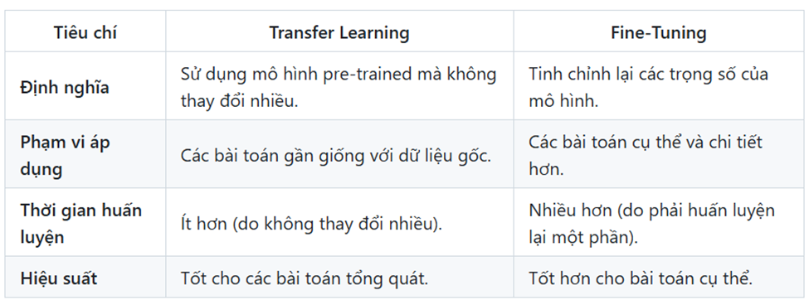

1. **Ứng dụng thực tế.**
   1. **Xử lý ảnh:**
      * Sử dụng mô hình pre-trained như ResNet, EfficientNet để phân loại, phát hiện đối tượng, hoặc phân đoạn ảnh.
      * Fine-tune các mô hình trên bộ dữ liệu nhỏ hơn như ảnh y tế, ảnh vệ tinh.
   2. **Xử lý ngôn ngữ tự nhiên:**
      * Transfer Learning với GPT-3, BERT, hoặc T5 để giải quyết bài toán dịch máy, phân tích ngữ nghĩa.
      * Fine-tune các mô hình này cho các ứng dụng như chatbot, phân tích cảm xúc, tóm tắt văn bản.
   3. **Xử lý âm thanh:**
      * Sử dụng mô hình pre-trained trên dữ liệu âm thanh lớn để nhận diện giọng nói, cảm xúc hoặc âm thanh môi trường.
   4. **Tài chính và kinh doanh:**
      * Sử dụng Transfer Learning với dữ liệu kinh tế để dự đoán xu hướng thị trường.
      * Fine-tune mô hình cho các dự đoán cụ thể như phân tích rủi ro tín dụng.
2. **Kết luận.**

* Kết luận Transfer Learning giúp bạn tận dụng những kiến thức đã được tích lũy từ các mô hình đã huấn luyện trên tập dữ liệu lớn, trong khi Fine-tuning là quá trình tinh chỉnh mô hình đó để nó hoạt động tốt hơn với dữ liệu và bài toán cụ thể của bạn. Cả hai kỹ thuật đều giúp tiết kiệm thời gian, tài nguyên và đạt được hiệu quả cao dù khi dữ liệu huấn luyện không lớn.